何妨呐

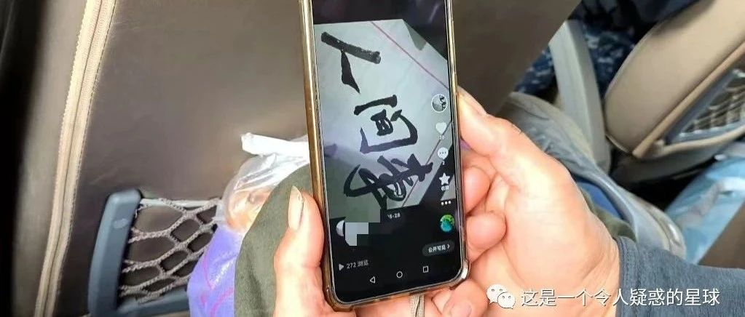

# 回校路上，农民工大伯教会我如何处世

原创  何妨呐  [这是一个令人疑惑的星球](javascript:void(0);)

回校需到郑州坐火车，在去郑州的客车上，一位五十多岁的大伯坐我邻座。他是标准的农民工打扮，面部瘦削，眼窝深陷，像是老三国司马懿的扮演者魏宗万老师。他扛着紫色编织袋，一上车就从包里掏出几个熟鸡蛋问我吃不吃，我婉拒后他自顾自啃起来。蛋壳剥的不干净，他连同部分蛋壳一起咽进肚里，并招呼着同行的两个工友一起吃，他们还有蒸红薯，塌的菜馍，用大升量的富光杯子喝水。看他们吃饭是种享受——鸡蛋还没咽下去，就咬了一大口菜馍，然后再喝一口水，粗壮的腮帮子一深一陷的鼓动，喉结也跟着上下回窜，表情严肃，一言不发，以手势代替话语，吃的利落，吃的磅礴！大嚼大咽以后，把杯子一拧，舒一口气——这才叫吃饭！

我们说挣口饭吃是寻份能养活自己的工作，但你能从这些大伯们身上，看出“挣口饭吃”的外化表现。他们年纪虽大，身板看起来并不魁梧，但手臂粗实、肌肉坚韧，谈吐不拘谨，吃饭，喝水，走路，干什么都有风卷残云之势，这是实打实的靠力气的真正的劳动者！你怎能不觉得他们可爱？

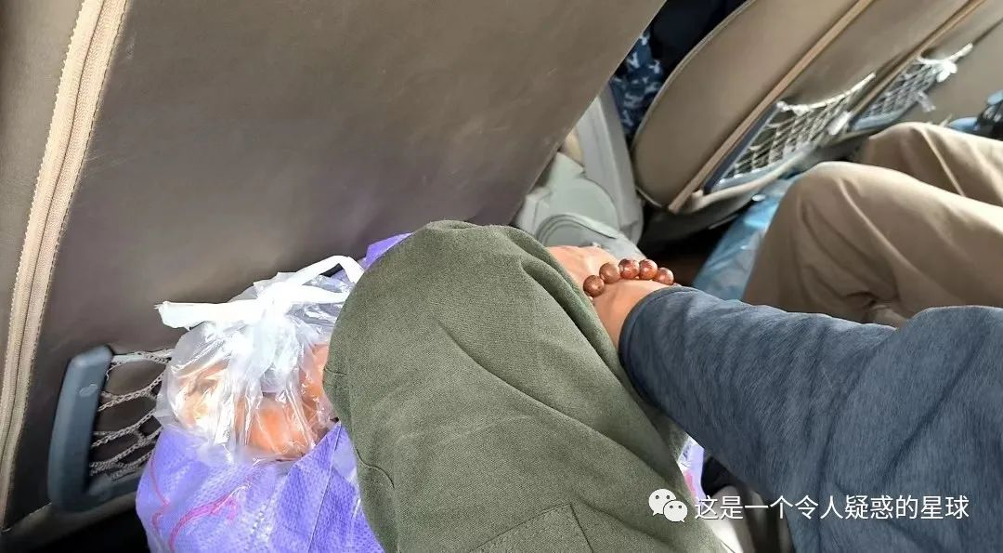

他很健谈，攀谈得知我和他同镇不同村，这话题口一下就放开了。他告诉我他们一起去郑州的厂里，说是有个布厂的活儿能干，且听说老板为人实在，应该比之前跑到山东务工强得多。聊到我父母的职业，聊到今年地里的收成，我说几天雨地里不干我家玉米还没收，他说他用手摘的，没用机器，因为机器收玉米会崩落很多玉米粒，他觉得这是一种莫大的浪费，与其蹲在地里捡拾玉米粒那费腰劲儿，还不如用手摘。我跟他说我也进过厂，搬运工，一天挣了七十块钱，他说你遇到的老板不行，现在这世道，厂里公司里都一样，你不遇到有良心的好老板，给人打工，就没有不吃亏的。

我笑说我大学毕业进厂，你也进厂，咱爷俩真是殊途同归。他说不一样，你要努力学文化，不说别的，你多学文化最起码能少受骗，我跟你说我没少被骗，那些厂里的老板那嘴都可会说啊，搞不好就会被骗了，你是大学生，能看的懂合同签字啥的，光是少被骗，就不知道省了多少事了。

他谈到了比我大几岁的在外工作的儿子，谈到了许多在各个厂区的事情，五月份去山东汽车轴承厂，结果去了干不了，又被老板“安排”到陕西，还不管吃饭，他又不干了回来了，又辗转去其他地方。他说的时候我看着他的面部，他说的很自然，讲故事一般，无论是说到被骗还是来回颠簸没挣到钱等等，他脸上都很自然，毫无其他情绪，脸上依然表情饱满，神态昂扬。说着，他停下了，他拿出手机，递给我，说你看外面那座山，看着多好看，你帮我拍一下。

我拍完照把手机还给他，我说伯（bai，农村地区对父亲年长几岁的人的称呼）你还有摄影的爱好啊，他笑了，打开相册，翻看着让我看他的其他照片——各式各样的云彩！他的手机相册里，是各种各样的云彩！卷云块状云高积云层积云火烧云都有！他说这是他之前在外面务工时照的，你看多好看，这云彩真是奇妙，到哪都不保持着一个形状，真自由！我难以置信的看着他，他发觉了我的震惊，对我说着他的兴趣，他喜欢看云彩，看不一样的风景，觉得美，照下来，当微信头像，自己留存着翻看，这都很好。

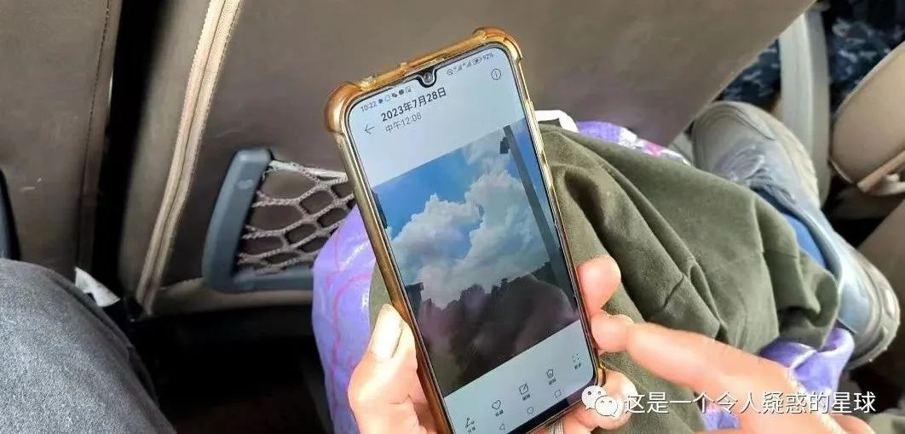

他的相册翻着翻着，翻到了一些书法作品，我说伯这字都是你写的？他说是，这也是得空了就练练字，他说你们这些年轻人真该练练字，我就没少让俺孩练字，练字也不是为了把字写的多好看，你拿起笔对着纸的时候，你就有那一种平静的感觉，你心里很平静，你就不着急不浮躁了，你心里静下来了，很多事才能想明白，才能看清。我看着他的书法作品，他写的都是一些关于道法自然的字，例如“大天大地”、“修身养生”“万物相生相克”之类的字。他说这也不是毛笔字，你去拼多多买张水写布，五六块钱，没事就能练，你下课了得空写俩字，你心里就不慌了，年轻人，有啥着急的。

我也笑了，我说伯，我确实很发愁，我都大四了，怕考研考不上，不知道毕业了之后干啥。他一听我说这话，他的眼睛睁大，瞳孔也随着放大了，他嘴巴咧开，说，咦我哩老天der啊（河南话，意思是老天爷啊），你才二十出头，开始发愁这了，我老汉五十多了，都没你发愁。他说完就笑了，他身后两个工友也听到了，也一起笑了出来。

他们说，你这么年轻，那有啥怕的，有啥着急的，那有的事情，到了自然就到了，没到时候你想再多也是光添愁嘞。你这有文化的学生，干点啥干不成，多试试，有啥怕嘞？这么大个社会，容不下你这么个小伙子？咋，你长得高就容不下你了，你光想那坏的干啥，豁达一点，跟嫩伯我一样，那该吃吃该喝喝，有想嫩求多那空，不如多啃两口馍。

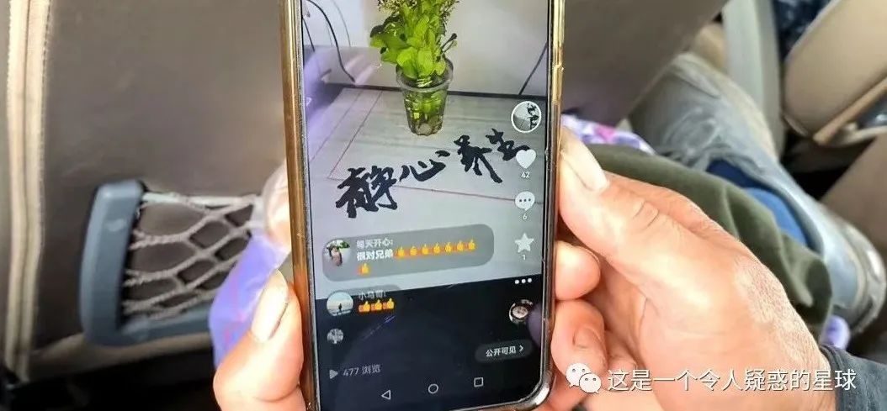

我听着他们说话，心里也豁然敞亮了。窗外的天气依然阴沉着，有下雨的征兆，说实在的，我有时候就会过分将外部的阴沉代入到自己身上，觉得自己也是一样的消极无力，但细细想来，无论外面是刮风还是打雷，是阴沉还是天晴，日子就不过了吗？肯定还得过啊，我确实是患得患失太多了，怕这怕那。小时候打针前怕疼，在外面怕迷路，中考怕落榜，高考怕录不上，考试怕过不了，考研怕考不上，毕业怕没工作......我怕这么多，可不还是这么过来了？并且过的还不算很坏，我每一次的担忧都是在关口之前的，当真的到了那个关口时，不照样也跨过来了，那些在特定年龄看起来的所谓“大山”，在以后看来，也不过是云云小事。

昨日之深渊，今日之浅淡，我既然自己做了一些事情，没有违背本心，也并无有愧于人，那我又在担忧什么呢？生活充满选项，我又干嘛在二十出头的年纪，把自己的出路定的那么狭窄那么受限呢？结果固然重要，但过程尤为享受，我知道遗憾才是生活的常态，既然我能接受这一点，那，又何必给自己加压，让自己徒添焦虑呢？

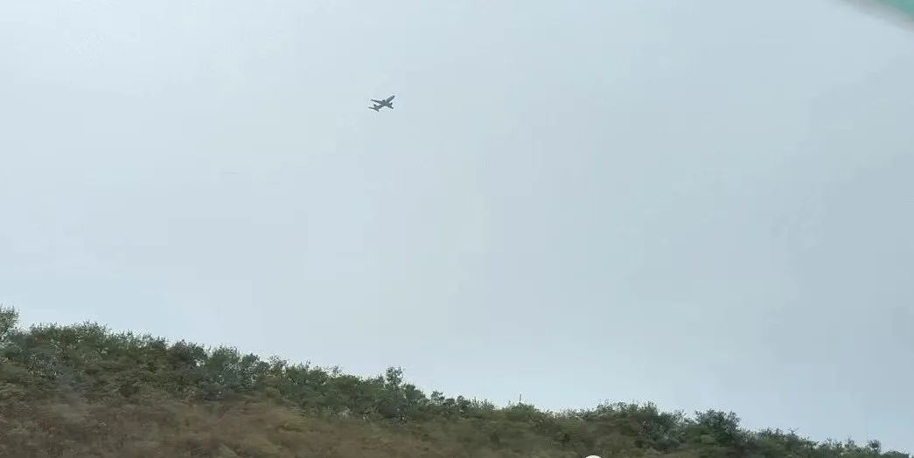

我心里似乎被卸下了某种负担，我感觉很轻松，甚至还酝酿了一股劲，心潮澎湃。我再扭头看他时，他已经在刷抖音了，很快的，他告诉我下了高速口厂里有人接他们，他就要下车了。我很想感谢他，但他已扭头与工友在商讨做工事宜了，感激之情终没说出口，我看着他们提着行李，扛着包一挪一挪下车，他扭头对我笑了笑，我也以笑回迎，他点了点头，离去了。

我心里像是受了震荡一般，我由衷地祝福他们能够务工顺利，由衷地希望他能遇到好的老板，待到华北平原再有那样好看的云彩之时，我想，我会和他同时不同地一起抬头看的，再一起拍张照，在天空阴沉时翻看。诚然，同志，我们亦应如此。

预览时标签不可点

微信扫一扫  
关注该公众号

[知道了](javascript:;)

微信扫一扫  
使用小程序

[取消](javascript:void(0);) [允许](javascript:void(0);)

[取消](javascript:void(0);) [允许](javascript:void(0);)

×

分析

：  ，  ，  ，  ，  ，  ，  ，  ，  ，  ，  ，  ，  。   视频  小程序  赞  ，轻点两下取消赞  在看  ，轻点两下取消在看  分享  留言  收藏

精选留言

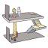

雷将来自北京

他们值得更好的生活，显然，有人做的不够



怪小兽来自湖北

就冲着那份心性和对待人生的态度，他们已经得到了最好的生活。显然，是有人着相了。



TANk_3000来自广东

想起来在电子厂做暑假工的时候了，在工友之间，非常温暖；他们的朴实与热情，朝气蓬勃，在其他任何地方都是绝体会不到的。相处下来，最大的感悟就是：人民，只有人民，才是创造历史的真正动力



Schlaflied来自上海

真好，这么好的老伯，这么多勤劳智慧的劳动人民，本该可以过更好的生活的。



云端永生之境的异客来自湖北

看完这篇文章真的感觉内心明朗许多[哇]



하하来自北京

究竟是什么样的结局，才配得上这一路以来的颠沛流离[拳头]

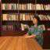

cookie欣(无忧)来自中国香港

   心态坦荡，这就是智慧。

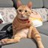

灵枢来自山东

这就是大智慧啊… 有没有发现，有一类人，永远不急不躁，你只是呆在他们身边，也会心静很多。 也有一类人，从他们的言谈举止，也能感觉到那种一天恨不得掰成十天花的状态。 一种令人心躁，一种令人心安…哈哈哈哈哈



TSimon来自四川

这才是最真实的可爱纯朴的普罗大众的生活，火车也真是人间烟火的相逢，希望有机会能亲身体验北方的健谈伯伯们的故事



炮弹飞行的弹道学与动力学问题来自广西

老伯这番话也让我明朗许多，这就是劳动人民的可爱与朴实！



Aoi28来自

亦应如此。

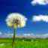

pcet来自广东

『他说的很自然，讲故事一般，无论是说到被骗还是来回颠簸没挣到钱等等，他脸上都很自然，毫无其他情绪，脸上依然表情饱满，神态昂扬。』这就是现实版《活着》里的福贵儿，坦然面对一切苦难。



Li来自河北

人生短短急个球啊，哈哈哈😁



平安是福来自陕西

今生做今生的事，今生做今天的事，今天做眼前的事。 今生，只能做今生的事，今生，只能做今天的事，今天，只能做眼前的事。与君共勉。



马阳来自四川

顺其自然，就像云一样，自己吹风风给自己塑型

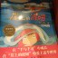

哄哄来自湖北

太好了，豁然开朗

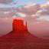

知行合一来自河南

他们说，你这么年轻，那有啥怕的，有啥着急的，那有的事情，到了自然就到了，没到时候你想再多也是光添愁嘞。你这有文化的学生，干点啥干不成，多试试，有啥怕嘞？这么大个社会，容不下你这么个小伙子？咋，你长得高就容不下你了，你光想那坏的干啥，豁达一点，跟嫩伯我一样，那该吃吃该喝喝，有想嫩求多那空，不如多啃两口馍。 [强][强][强]



Ziy.来自河南

坐车累不累啊



海尔薇来自山东

坦坦荡荡！



莲花芳香来自河南

读完觉得有鲁迅文章的感觉，美文，但又不知道如何评价出它的好来！[强][强][强]



木盈川来自河北

想到我们那些所谓“必不可少”的期望，有多少是真的必需的，又有多少是迷失在这些人为划分出的等级偏见里了。也许劳动人民的幸福之处正在于他们更明白自己拥有什么，什么是真正重要的。与假装高贵的我们，他们的这种智慧，已过万重山。